PERSETUJUAN PEMBIMBING
TINJAUAN HUKUM ISLAM TERHADAP PENGARUH PERKAWINAN DENGAN PERTIMBANGAN STRATA SOSIAL PADA MASYARAKAT SULAWESI SELATAN
(Studi Kasus Di Kecamatan Soppeng Riaja Kabupaten Barru)
Disusun Oleh:
Kurnia Munir
NIM. 10100117053
Setelah dengan seksama meneliti dan mengoreksi jurnal yang bersangkutan, memandang bahwa jurnal tersebut telah memenuhi syarat ilmiah dan dapat disetujui untuk disubmit pada Jurnal Mahasiswa Hukum Keluarga Islam (Qadauna).
Demikian persetujuan ini diberikan untuk diproses lebih lanjut.

Samata, 2 Februari 2021
Pembimbing I | Pembimbing II
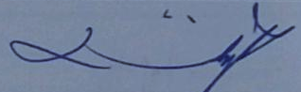  H. Zulfahmi, M.Ag., Ph.D. | 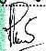  Dr. Hj. Hartini Tahir, M.Hi.

